Môn: Lập trình trên thiết bị di động
Tên: Nguyễn Thành Danh
MSSV: 1150080046
Lab 5: Bài tập 13-14

PHẦN I: GIỚI THIỆU

1.1. Mục tiêu bài thực hành
Xây dựng ứng dụng Android đăng nhập và đăng ký tài khoản với các chức năng cơ bản. Ứng dụng sử dụng SharedPreferences để lưu trữ thông tin tài khoản người dùng.

1.2. Các chức năng chính
- Màn hình đăng nhập với email và password
- Màn hình đăng ký tài khoản mới
- Kiểm tra email đã tồn tại khi đăng ký
- Kiểm tra password khớp nhau khi đăng ký
- Lưu trữ dữ liệu bằng SharedPreferences
- Hiệu ứng chuyển đổi giữa các màn hình

1.3. Công nghệ sử dụng
- Android SDK API Level 33
- Java Programming Language
- Fragment để quản lý giao diện
- SharedPreferences để lưu trữ dữ liệu
- Material Design Components

PHẦN II: CÁC BƯỚC THỰC HIỆN

BƯỚC 1: TẠO PROJECT VÀ THIẾT LẬP CƠ BẢN

1.1. Tạo project mới
- Mở Android Studio
- Chọn File → New → New Project
- Chọn Empty Activity
- Điền thông tin project:
- Name: THLab13_14
- Package name: com.danh.thlab13_14
- Language: Java
- Minimum SDK: API 21
- Click Finish và đợi Gradle sync hoàn tất

BƯỚC 2: THIẾT LẬP RESOURCES

2.1. Cập nhật file colors.xml
Thêm các màu sắc cần thiết vào file res/values/colors.xml:
<resources>
<color name="black">#FF000000</color>
<color name="white">#FFFFFFFF</color>
<color name="orange">#FB8C00</color>
<color name="gray">#EAE5E3</color>
<color name="orangeMid">#F4511E</color>
</resources>

2.2. Cập nhật file strings.xml
Thêm các chuỗi văn bản vào file res/values/strings.xml:
<resources>
<string name="app_name">Login</string>
<string name="txt_login">Login</string>
<string name="hint_email">Email</string>
<string name="hint_password">Password</string>
<string name="txt_forgot_pass">Forgot password?</string>
<string name="txt_no_account">Don\'t have an account ?</string>
<string name="txt_register">Register</string>
</resources>

2.3. Tạo các file drawable
Tạo các file drawable để thiết kế giao diện với background bo tròn và gradient màu.

2.3.1. File bg_rect.xml
<shape xmlns:android="http://schemas.android.com/apk/res/android"
android:shape="rectangle">
<solid android:color="#FFFFFF" />
<corners android:radius="25dp" />
<stroke android:width="1dp" android:color="#D0D0D0" />
</shape>

2.3.2. File bg_top.xml
<shape xmlns:android="http://schemas.android.com/apk/res/android">
<corners android:bottomLeftRadius="100dp" />
<gradient
android:angle="145"
android:endColor="@color/orange"
android:startColor="@color/orangeMid" />
</shape>

2.3.3. File bg_login.xml
<layer-list xmlns:android="http://schemas.android.com/apk/res/android">
<item android:drawable="@drawable/bg_rect" />
<item android:bottom="3dp">
<shape>
<corners android:radius="20dp" />
<gradient
android:angle="180"
android:endColor="@color/orange"
android:startColor="@color/orangeMid" />
</shape>
</item>
</layer-list>

BƯỚC 3: THIẾT KẾ GIAO DIỆN

3.1. File activity_main.xml
File layout chính chứa container để hiển thị các Fragment.
<LinearLayout xmlns:android="http://schemas.android.com/apk/res/android"
android:id="@+id/ln_main"
android:layout_width="match_parent"
android:layout_height="match_parent"
android:orientation="vertical">
</LinearLayout>

3.2. File m000_frg_login.xml
Layout cho màn hình đăng nhập với các trường Email, Password và nút Login.
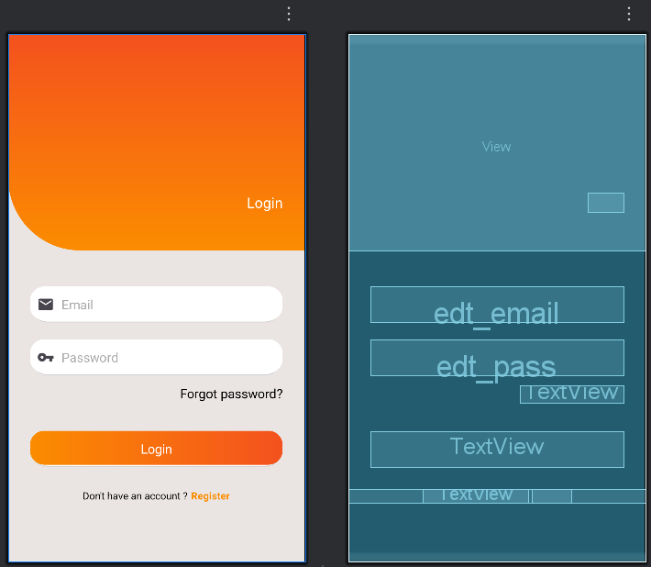
- Các thành phần chính:
- View với background gradient (bg_top)
- EditText cho Email với icon
- EditText cho Password với icon
- TextView "Forgot password?"
- Button Login với background gradient
- Link chuyển đến màn hình Register

3.3. File m001_frg_register.xml
Layout cho màn hình đăng ký với các trường Email, Password, Re-password và nút Register.
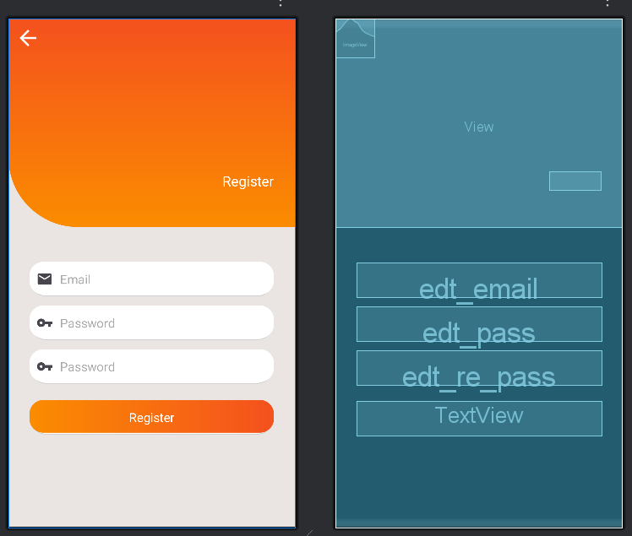
- Các thành phần chính:
- ImageView nút Back để quay lại
- View với background gradient (bg_top)
- EditText cho Email với icon
- EditText cho Password với icon
- EditText cho Re-password với icon
- Button Register với background gradient

BƯỚC 4: XÂY DỰNG LOGIC XỬ LÝ

4.1. MainActivity.java
Class chính điều khiển việc chuyển đổi giữa các Fragment và quản lý SharedPreferences.
public class MainActivity extends AppCompatActivity {
public static final String SAVE_PREF = "save_pref";
@Override
protected void onCreate(Bundle savedInstanceState) {
super.onCreate(savedInstanceState);
setContentView(R.layout.activity_main);
gotoLoginScreen();
}
public void gotoRegisterScreen() {
getSupportFragmentManager()
.beginTransaction()
.replace(R.id.ln_main, new M001RegisterFragment())
.commit();
}
public void gotoLoginScreen() {
getSupportFragmentManager()
.beginTransaction()
.replace(R.id.ln_main, new M000LoginFragment())
.commit();
}
}

4.2. M000LoginFragment.java
Fragment xử lý logic đăng nhập, kiểm tra thông tin tài khoản từ SharedPreferences.
- Các chức năng chính:
- Khởi tạo các view (EditText, Button)
- Xử lý sự kiện click nút Login
- Kiểm tra email và password có rỗng không
- Lấy password đã lưu từ SharedPreferences
- So sánh password nhập vào với password đã lưu
- Hiển thị thông báo kết quả

4.3. M001RegisterFragment.java
Fragment xử lý logic đăng ký, lưu thông tin tài khoản vào SharedPreferences.
- Các chức năng chính:
- Khởi tạo các view (EditText, Button, ImageView)
- Xử lý sự kiện click nút Register
- Kiểm tra các trường có rỗng không
- Kiểm tra password và re-password có khớp không
- Kiểm tra email đã tồn tại chưa
- Lưu thông tin tài khoản vào SharedPreferences
- Chuyển về màn hình Login sau khi đăng ký thành công

4.4. Cách hoạt động của SharedPreferences
SharedPreferences lưu trữ dữ liệu dạng key-value trong file XML. Trong ứng dụng này, email được dùng làm key và password là value.
- Lưu dữ liệu khi đăng ký:
SharedPreferences pref = getSharedPreferences("save_pref", MODE_PRIVATE);
pref.edit().putString(email, password).apply();
- Đọc dữ liệu khi đăng nhập:
SharedPreferences pref = getSharedPreferences("save_pref", MODE_PRIVATE);
String savedPass = pref.getString(email, null);
- Vị trí lưu trữ:
/data/data/com.danh.thlab13_14/shared_prefs/save_pref.xml

PHẦN III: KẾT QUẢ THỰC HIỆN

3.1. Giao diện ứng dụng
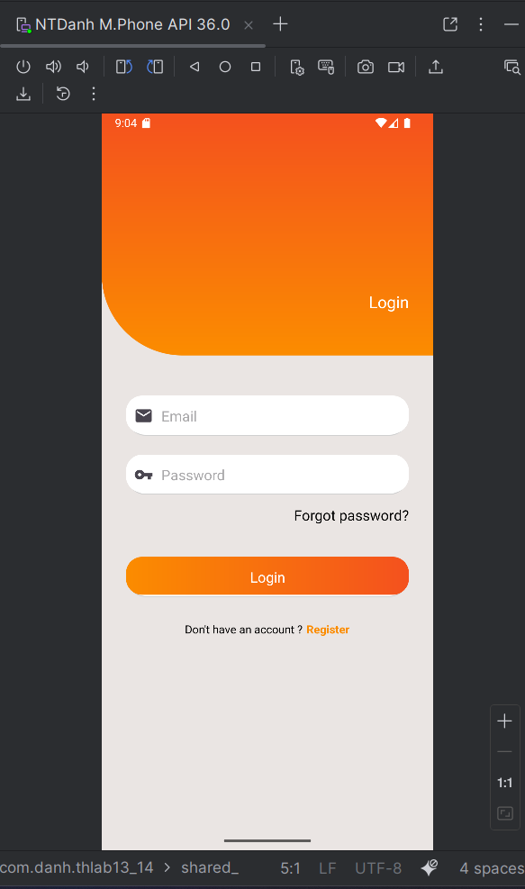

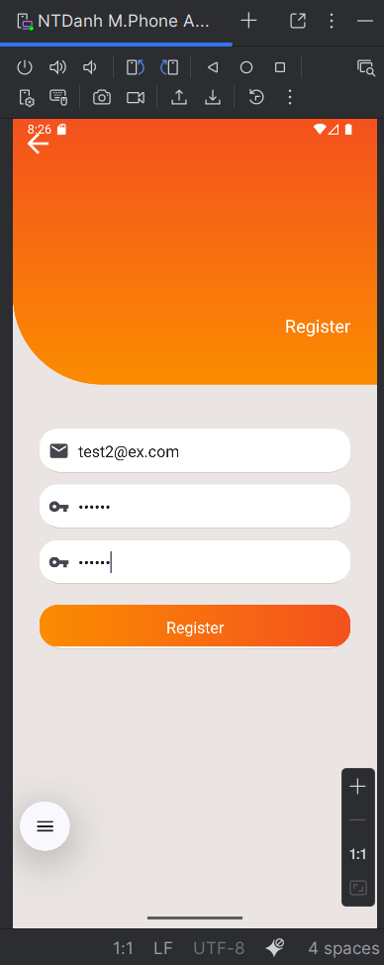

3.2. Chức năng đã hoàn thành
- Đăng ký tài khoản mới với email và password
- Kiểm tra email đã tồn tại
- Kiểm tra password khớp nhau
- Đăng nhập với tài khoản đã đăng ký
- Lưu trữ dữ liệu bằng SharedPreferences
- Chuyển đổi giữa các màn hình
- Hiển thị thông báo lỗi và thành công

3.3. Kiểm tra dữ liệu
Dữ liệu tài khoản được lưu trong file save_pref.xml. Có thể xem file này bằng Device File Explorer trong Android Studio.
